WDK-80130

ГИДРАВЛИЧЕСКИЙ ПРЕСС С УСИЛИЕМ 30 ТОНН
WDK-80130
ИНСТРУКЦИЯ И СХЕМА

Наименование | Серийный номер

Заполняет торговая организация
Наименование и адрес
Предприятия:_________________________________________________

______________________________________________________________
Дата продажи:
__________________________________________________________ м.п.
Продавец (ФИО)
______________________________________________________подпись

С условиями гарантии ознакомлен. Претензий по комплектации и внешнему виду не имею. Покупатель: _________________/_____________/
(подпись, расшифровка)

ГИДРАВЛИЧЕСКИЙ ПРЕСС С УСИЛИЕМ
30 ТОНН
РУКОВОДСТВО ПО ЭКСПЛУАТАЦИИ

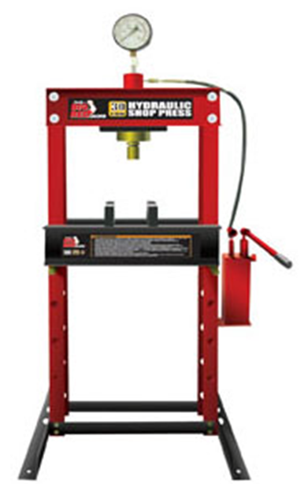

СПЕЦИФИКАЦИЯ - ГИДРАВЛИЧЕСКИЙ ПРЕСС
(рисунок а)

№ | Наименование | Кол-во | № | Наименование | Кол-во
1 | болт M10×30 | 8 | 21 | уплотнительное кольцо | 5
2 | растяжка | 3 | 22 | соединитель | 1
3 | болт M12×35 | 4 | 23 | соединитель | 1
4 | опорные уголки | 2 | 24 | гайка М20×2 | 1
5 | шайба 10 | 8 | 25 | шланг | 1
6 | пружинная шайба 10 | 12 | 26 | соединитель | 1
7 | гайки M10 | 8 | 27 | нейлоновое кольцо | 1
8 | шайба 12 | 6 | 28 | манометр | 1
9 | пружинная шайба 12 | 6 | 29 | гидравлический насос | 1
10 | гайка М12 | 6 | 30 | прямоугольный соединитель | 1
11 | болт M12×30 | 2 | 31 | рукоятка | 1
12 | комплект пуансонов | 1 | 32 | держатель | 2
13 | шайба | 4 | 33 | растяжка | 1
14 | пружина | 4 | 34 | призма | 2
15 | болт M8× 110 | 4 | 35 | болт М10×25 | 4
16 | Е-образное кольцо | 4 | 36 | винт M5×8 | 4
17 | подшипник | 4 | 37 | держатель гидроцилиндра | 1
18 | гидроцилиндр пресса | 1 | 38 | круглая гайка | 1
19 | роликовый вал | 2 | 39 | стойка | 1
20 | шланг | 1 | 40 | стол | 1
СПЕЦИФИКАЦИЯ - ГИДРОЦИЛИНДР ПРЕССА (рисунок b)

№ | Наименование | Кол-во | № | Наименование | Кол-во
01 | упор | 1 | 19 | плунжер | 1
02 | пылезащитный колпачок | 1 | 20 | защитная крышка | 1
03 | соединительный болт | 1 | 21 | квадратное кольцо | 1
04 | винт | 1 | 22 | болт M8×10 | 1
05 | болт M6×7 | 1
06 | распорное кольцо | 1
07 | уплотнительное кольцо | 1
08 | уплотнительное кольцо | 1
09 | прокладка | 1
10 | поршневое кольцо | 1
11 | гидроцилиндр | 1
12 | пружина | 1
13 | болт M8×40 | 1
14 | гайка М6 | 1
15 | контргайка | 1
16 | штифт М8× 0 | 1
17 | защитное кольцо | 1
18 | защитное кольцо | 1
2

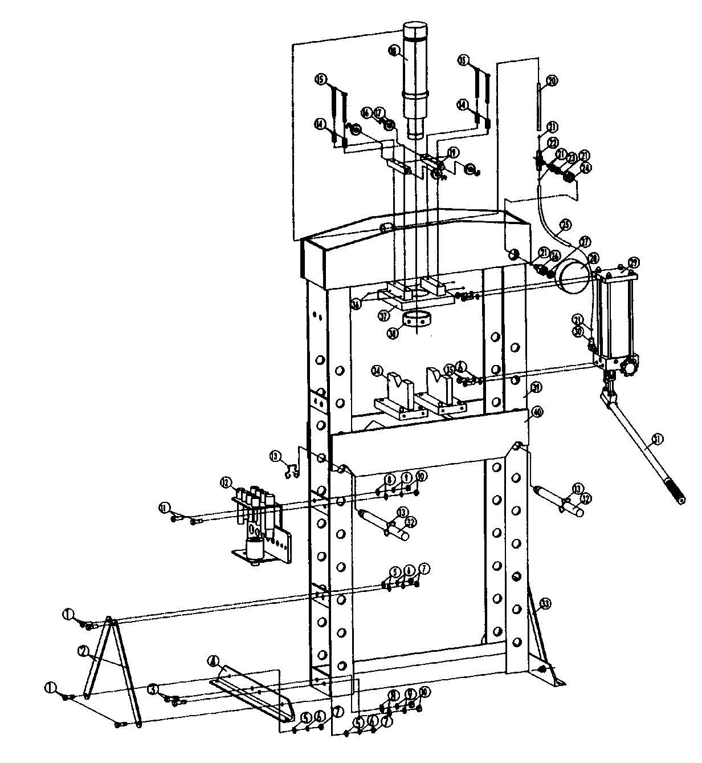
3

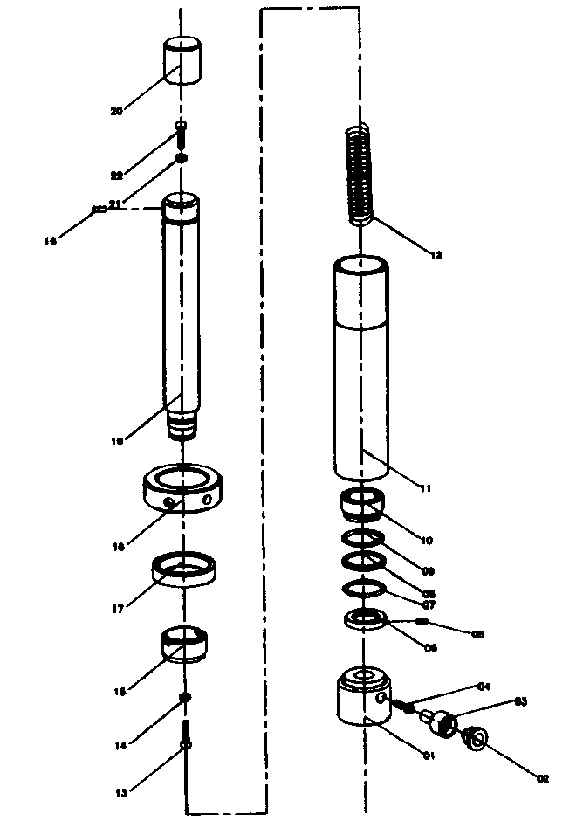
ИНСТРУКЦИИ ПО СБОРКЕ СТЕНДА
Следует обратиться к рисунку со спецификацией пресса для его сборки. Разложить все
детали перед сборкой. Саму сборку рекомендуется выполнять в следующем порядке:
Прикрутить опорный уголок (04) к левой стойке (39) с помощью болтов (03), шайб
(08), пружинных шайб (09) и гаек (10), затем прикрутить другой опорный уголок к
правой стойке.
Прикрутить один конец растяжки (02) к опорному уголку (04), а другой - к стойке
(39) болтами (01) с шайбами (05), пружинными шайбами (06) и гайками (07).
Установить верхнюю поперечину и вставить держатель гидроцилиндра (37) в обе
верхние поперечины, затем закрепить ее на стойках с помощью пружин (14) и гаек
(15).
Закрутить верхнюю круглую гайку на гидроцилиндре пресса (18),
вставить
гидроцилиндр в держатель (37), затем закрутить нижнюю круглую
гайку на
гидроцилиндре пресса и присоединить упор к плунжеру.
Вставить держатели (32) стола в стойки, затем установить на них стол (40).
Установить насосный агрегат (29) на правую стойку и закрепить его с помощью
болтов (35), пружинных шайб (06),затем вставить рукоятку в держатель.
Подсоединить гидравлический шланг (25) к соединителю на гидроцилиндре (18) и
подключить манометр (28) к соединителю, расположенному на верхней части
гидроцилиндра пресса (18).
Затянуть все болты и винты

ПОДГОТОВКА К РАБОТЕ
- До начала работы на прессе следует удалить воздух из гидравлической системы: открыть выпускной клапан поворотом против часовой стрелки. Несколько раз нажать на рукоятку пресса для удаления воздуха из системы.
- Проверить состояние деталей пресса, в случае выявления неисправности, прекратить эксплуатацию и обратиться к поставщику.
- Если не удается совместить отверстия, следует закрутить один винт, затем слегка сдвинуть соединение и закрутить остальные винты.

ПОРЯДОК РАБОТЫ
ПРЕДУПРЕЖДЕНИЕ! ВАМ СЛЕДУЕТ ОЗНАКОМИТЬСЯ, РАЗОБРАТЬСЯ И ПРИМЕНЯТЬ
ТРЕБОВАНИЯ БИЗОПАСНОСТИ ДО НАЧАЛА РАБОТЫ.
Установить подвижные призмы на стол пресса, затем положить на них деталь.
Закрыть выпускной клапан, повернув его по часовой стрелке до упора.
Перемещением рукоятки насоса подвести упор плунжера к детали.
Установить деталь по центру упора.
Нажимать на рукоятку для создания усилия на деталь.
После выполнения работы отпустить рукоятку, осторожно снизить усилие на
деталь, медленно поворачивая выпускной клапан против часовой стрелки.
После втягивания плунжера снять деталь со стола.
Не наносить удары по зафиксированным в прессе деталям, это может привести к выходу из строя манометра.
ТЕХНИЧЕСКОЕ ОБСЛУЖИВАНИЕ
- Очистить поверхность деталей пресса сухой, чистой и мягкой тканью и периодически смазывать соединения и все трущиеся детали маловязким маслом.
- Если пресс не эксплуатируется, следует хранить его в сухом месте с полностью втянутым плунжером.
- При падении эффективности работы пресса, следует удалить воздух из гидросистемы, как описано ранее.
- Проверить наличие масла, открутить маслозаливную заглушку на верхней части резервуара. Если масла недостаточно, залить высококачественное масло для гидравлических домкратов, затем заменить маслозаливную заглушку и удалить воздух из гидросистемы.
ТРЕБОВАНИЯ БЕЗОПАСНОСТИ
СЛЕДУЕТ ВНИМАТЕЛЬНО ОЗНАКОМИТЬСЯ С ДАННЫМИ ТРЕБОВАНИЯМИ И ОБРАТИТЬ ОСОБОЕ ВНИМАНИЕ НА ПРЕДУПРЕЖДЕНИЯ. НЕОБХОДИМО
ПРАВИЛЬНО ЭКСПЛУТИРОВАТЬ ОБОРУДОВАНИЕ И ПРИМЕНЯТЬ ЕГО ТОЛЬКО ПО НАЗНАЧЕНИЮ.
НЕСОБЛЮДЕНИЕ ДАННЫХ ТРЕБОВАНИЙ МОЖЕТ ТРАВМИРОВАТЬ ПЕРСОНАЛ
И/ИЛИ НАНЕСТИ УЩЕРБ ВАШЕМУ ИМУЩЕСТВУ.
УБЕДИТЕЛЬНАЯ ПРОСЬБА ХРАНИТЬ ДАННОЕ РУКОВОДСТВО, ОНО ПОТРЕБУЕТСЯ ВАМ В БУДУЩЕМ.
Наше оборудование безопасно только при правильной эксплуатации.
Соблюдение правил безопасности служит хорошим началом любой работы. Вот несколько из них:
- Во время работы стальные частицы или осколки могут разлетаться в разные стороны, поэтому следует носить защитные очки, соответствующие требованиям безопасности (ANSI).
- Если вами обнаружено повреждение или ненормальная работа оборудования, следует незамедлительно проверить его.

- Обязательно прикрутить пресс к полу, если предполагается работать с громоздкими деталями и узлами.
- Не следует применять пресс для сжатия пружин или других деталей, которые имеют потенциальную опасность для окружающих.
- Допускать к обслуживанию пресса исключительно квалифицированный персонал.
- Хранить пресс в чистом состоянии, это гарантирует надежную работу оборудования.
- Не превышать установленной величины усилия. Никогда не прикладывать излишнее усилие на деталь и всегда обращаться к показаниям манометра для измерения нагрузки.
- Использовать пресс только по назначению. НЕ ИСПОЛЬЗОВАТЬ оборудование в иных целях. Не допускать детей и посторонних лиц в рабочую зону.
- Работать только в удобной одежде. Снять галстуки, часы, кольца и другие украшения и не допускать попадания волос под пресс.
- Носить безопасные очки, соответствующие требованиям ANSI, щиток для защиты
- лица и плотные перчатки.
- Не носить обувь на скользкой подошве.
- Установить данный пресс на ровной, сухой поверхности, способной выдерживать большие нагрузки. Содержать пол в чистоте (на нем не должно быть посторонних предметов), рабочее место должно быть хорошо освещено.
- Проверить пресс перед началом работы. НЕ ЭКСПЛУАТИРОВАТЬ оборудование в случае его поломки, деформации, наличия трещин, утечек масла и других повреждений. Все подозрительные детали и детали, подвергшиеся удару, следует проверить.
- Проверить надежность крепления болтов и гаек.
- Убедиться в том, что деталь установлена по центру упора плунжера пресса.
- Беречь руки и ноги от попадания под пресс.
- НЕ следует применять пресс для сжатия пружин или других деталей, которые имеют потенциальную опасность для окружающих. Никогда не стоять напротив нагруженного пресса и не оставлять его в таком состоянии без внимания.
- НЕ работать на прессе в состоянии физического переутомления, алкогольного, наркотического опьянения или в болезненном состоянии.
- НЕ допускать необученный персонал для работы на прессе.
- НЕ вносить изменений в конструкцию пресса.
- НЕ заливать тормозную жидкость и другие неподходящие жидкости в пресс. Не смешивать разные типы масел во время долива в пресс.
- Применять только высококачественное масло для гидравлических домкратов.
- НЕ работать на прессе под дождем и не эксплуатировать в непогоду на открытом воздухе.
- Если пресс требует ремонта или замены каких-либо деталей, следует воспользоваться услугами специалистов и устанавливать только оригинальные запасные части.
ПРЕДУПРЕЖДЕНИЕ! Предупреждения и требования, указанные в данной инструкции не охватывают всех возможных ситуаций. Следует понимать, что безопасная эксплуатация оборудования во многом зависит от сотрудника, который на нем работает.

